Разновозрастной отряд
«Лето в стиле Эко»
Литературная игра «Дай лапу, друг»
Сегодняшний день мы начали с проведения литературной игры «Дай лапу, друг», приуроченной к Всемирному дню собаки. В ходе этого мероприятия участники получили углубленные знания о роли и значении собак в жизни человека, а также ознакомились с разнообразными профессиями, в которых эти животные успешно применяются. Особое внимание было уделено литературному наследию, связанному с собаками, что позволило расширить кругозор участников и пробудить у них интерес к чтению. Эмоциональная составляющая мероприятия была усилена за счет обсуждения трогательных историй о дружбе человека и собаки.
Последующая часть программы включала мастер-класс по изготовлению брелока «Собака — друг человека». Данный этап был направлен на развитие креативных способностей участников и формирование у них навыков ручной работы. Процесс создания брелока сопровождался позитивной атмосферой и активным вовлечением детей, что способствовало не только развитию их мелкой моторики, но и формированию чувства удовлетворения от достигнутого результата.
Заключительная часть мероприятия была посвящена проведению часа настольных игр. Этот формат позволил участникам не только отдохнуть и расслабиться, но и развить стратегическое мышление, навыки коммуникации и сотрудничества.
Таким образом, мероприятие охватило широкий спектр образовательных и развлекательных аспектов, способствуя всестороннему развитию участников и формированию у них уважительного отношения к животным.
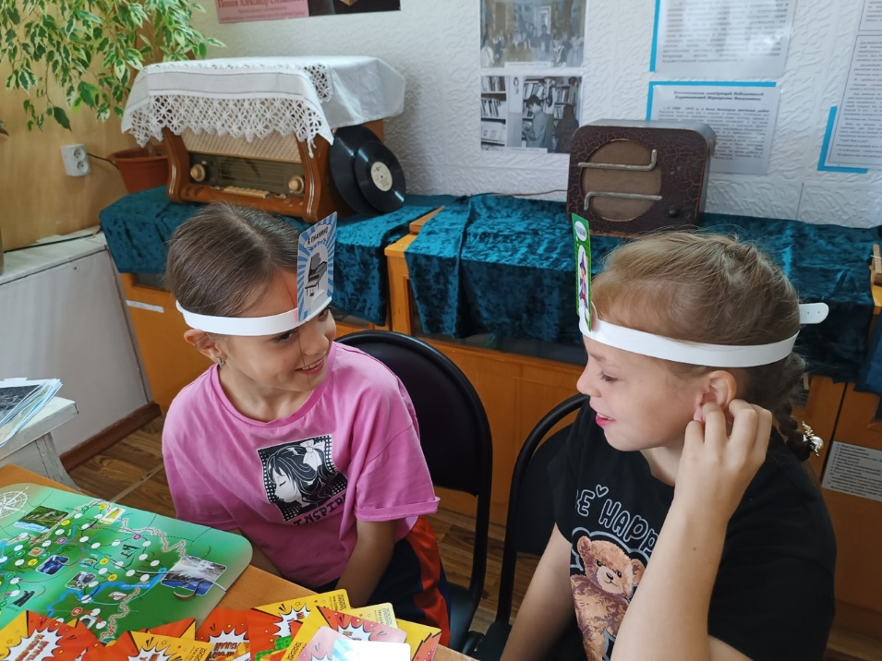
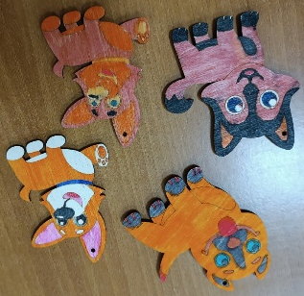
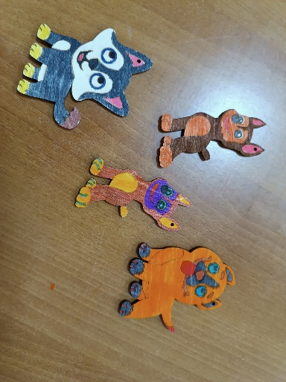
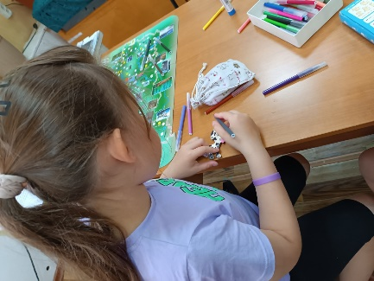
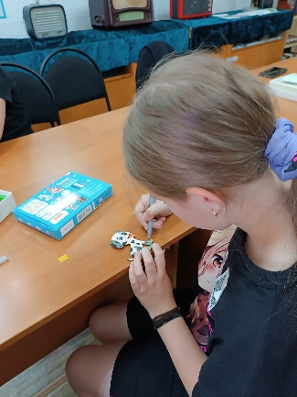
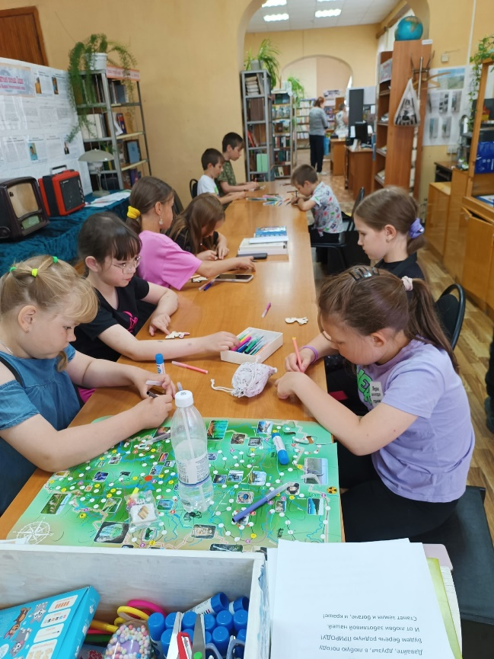
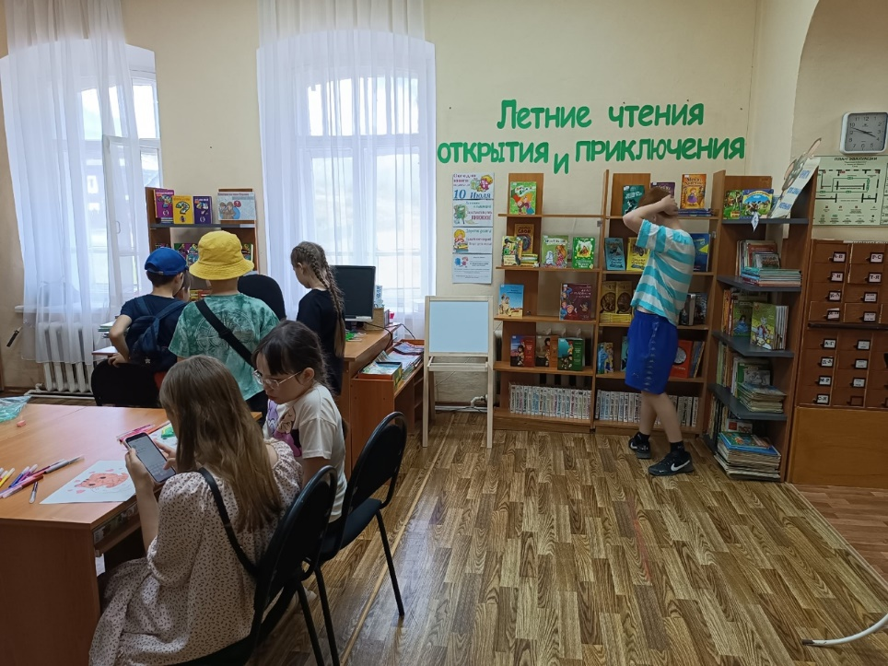
Играем в настольные игры.
Узнаём много интересного.
Из деревянных заготовок создаём брелоки «Собака – друг человека»
Играем в игру «Дай лапу, друг».
Ищем подсказки и выполняем задания.

